Universidade Federal de Pernambuco

Graduação em Ciência da Computação

Centro de Informática

2005.1

Um Integrador de Dados de um Gerenciador de Consultas em um Sistema de Integração de Dados

Proposta de Trabalho de Graduação em Banco de Dados

Aluna – Ana Carolina do Amaral (aca@cin.ufpe.br)
Orientadora – Ana Carolina Salgado (acs@cin.ufpe.br)

Recife, 11 de Maio de 2005
Índice

1. Contexto 3
2. Projeto 6
3. Cronograma 6
4. Referências 7
5. Assinaturas 7

1. Contexto

Sistemas de integração de dados têm com objetivo fornecer uma visão integrada de diferentes fontes de dados, de forma que fiquem transparentes para o usuário quais informações estão sendo buscadas em quais bases. Isso significa que, apesar das bases serem distribuídas e heterogêneas, o usuário tem a impressão de utilizar um sistema centralizado e homogêneo.
Com a rápida popularização e expansão da Web, a necessidade de sistemas de integração de dados ficou cada vez mais evidente. Na Web, há uma grande quantidade de fontes de dados remotas, independentes e heterogêneas, com informações que precisam ser integradas para fornecer um modelo único de acesso aos usuários [Amorim 2003]. Vários estudos foram feitos abordando este problema. Neste trabalho, nos basearemos na proposta que Bernadette Farias Lóscio [Lóscio 2003] desenvolveu para a sua tese de doutorado no Centro de Informática. Ela propôs um sistema de integração de dados, o Integra, baseado em mediadores, utilizando o enfoque Global-As-View (GAV) e dando suporte a consultas virtuais e materializadas. A arquitetura do Integra pode ser vista na Figura 1.1.
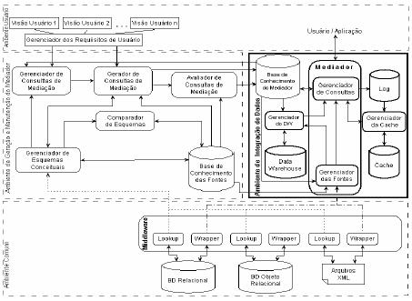
Figura 1.1: Arquitetura do Integra

O Integra está dividido em quatro ambientes: Ambiente Comum, Ambiente de Integração de Dados, Ambiente de Geração e Manutenção do Mediador e Ambiente do Usuário. Uma explicação detalhada de cada ambiente pode ser encontrada em [Lóscio 2003].
Uma parte essencial de um sistema de integração de dados é o gerenciador de consultas, que no Integra é um submódulo do módulo Mediador, no Ambiente de Integração de Dados. A sua função é identificar quais fontes são capazes de responder à consulta do usuário, reformular a consulta em subconsultas para essas fontes, receber os dados provenientes das fontes, integrar esses dados e devolvê-los para o usuário [Costa 2005]. A Figura 1.2 detalha o gerenciador de consultas do Integra.
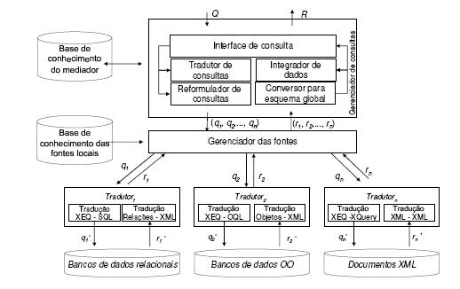
Figura 2.2: Gerenciador de Consultas do Integra

O gerenciador de consultas do Integra foi tema da tese de mestrado de [Costa 2005] no Centro de Informática. Ele sintetizou o processo realizado pelo gerenciador de consultas nos seguintes passos:
- O tradutor de consultas traduz uma consulta Q do usuário em uma linguagem de consulta comum ao sistema.
- O reformulador de consultas reformula Q em um conjunto de consultas locais.
- O gerenciador das fontes envia as consultas locais para cada tradutor correspondente.
- O tradutor traduz a consulta para a linguagem de consulta local e a envia para a fonte correspondente.
- Cada fonte envia para o tradutor correspondente o resultado da consulta.
- Cada tradutor traduz o resultado para XML e o envia para o sistema de integração.
- O conversor para esquema global converte o resultado das consultas locais para o formato do esquema global
- O integrador de dados integra os dados XML a fim de obter a resposta para a consulta Q.
Para a realização de testes, foi idealizado um primeiro protótipo do Integra. Para que este fosse disponibilizado mais rapidamente, componentes foram simplificados ou retirados da arquitetura original, chegando assim à arquitetura resumida mostrada na Figura 1.3. Este protótipo foi desenvolvido em Java, por esta ser uma linguagem portável que permite grande reuso, além de conter um grande número de APIs para interação com XML. 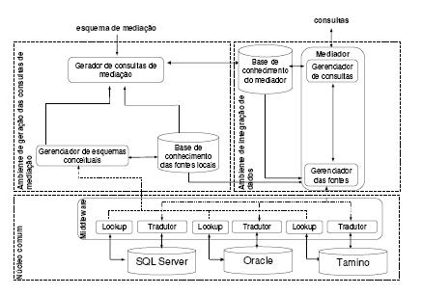
Figura 3.3: Arquitetura Resumida do Integra
2. Projeto

Na versão atual do protótipo do Integra, o usuário faz uma consulta que é reformulada em um conjunto de subconsultas para as fontes locais. Cada consulta é então submetida para o tradutor correspondente, traduzida para SQL e submetida para cada fonte.
O propósito deste trabalho de graduação é o estudo de métodos de integração de resultados de consultas submetidas a fontes diversas, e o desenvolvimento do integrador de dados do gerenciador de consultas do sistema Integra (ver Figura 1.3). Este módulo tem a função de integrar os resultados de cada consulta, retornando ao usuário dados em XML com o resultado da busca.
Em [Costa 2005] foi feita a modelagem deste módulo, e foram apresentados alguns algoritmos para a sua implementação. Este trabalho consistirá primeiramente em um estudo aprofundado sobre integração de consultas. Após este estudo, o módulo será desenvolvido e integrado ao protótipo atual.
3. Cronograma

A tabela abaixo mostra o cronograma que será seguido para o desenvolvimento do trabalho.
 | Maio |  |  |  | Junho |  |  |  | Julho |  |  |  | Agosto
Definição do escopo do TG
Levantamento Bibliográfico
Análise do Material Bibliográfico
Desenvolvimento
Testes e validação
Escrita do relatório de Graduação
Preparação da Apresentação Oral

4. Referências

[Amorim 2003] Amorim, G. B. C (2003) “Ferramenta para Extração de Esquemas de Bases de Dados Relacionais”. Trabalho de Graduação em Ciência da Computação, Centro de Informática, UFPE.
[Costa 2005] Costa, T. A., (2005) “O Gerenciador de Consultas de um Sistema de Integração de Dados”. Dissertação de Mestrado em Ciência da Computação, Centro de Informática, UFPE.
[Lóscio 2003] Lóscio, B.F. (2003) “Managing the Evolution of XML-Based Mediation Queries”. Dissertação de Doutorado em Ciência da Computação, Centro de Informática, UFPE.

5. Assinaturas

Ana Carolina Salgado
Orientadora

Ana Carolina do Amaral
Aluna

